qonto-tax-pilot
Prédire le fisc, puis mettre l'argent à l'abri — le copilote fiscal du compte Qonto
Hackathon Qonto × Anthropic MCP · Skill #1 · Validé sur données réelles le 04/07 · 1 seule écriture, sous SCA

🎯 Le pitch
La première cause de mort des TPE, ce n'est pas le manque de chiffre d'affaires — c'est la TVA déjà dépensée quand l'avis arrive. Le skill transforme le compte Qonto en copilote fiscal :
- 1. Échéancier fiscal chiffré — quand tombe chaque impôt et combien (TVA, acomptes & solde IS, CFE, PFU), chaque ligne avec un tag de confiance 🟢 vu dans l'historique · 🟡 estimé · 🔵 conditionnel
- 2. Projection de trésorerie 90 jours par compte — point bas daté, seuils, simulations « et si »
- 3. Provision mensuelle — TVA nette du mois (sur encaissements si c'est le régime détecté) + IS/12 + CFE/12
- 4. Action sécurisée — demande de virement vers le sous-compte impôts ; l'argent ne bouge qu'après l'approbation SCA dans l'app Qonto
📋 Prérequis
Prérequis | Détail | Obligatoire
Compte Qonto production | Le skill s'adapte à toute organisation — get_organization d'abord, zéro donnée en dur | ✅ Oui
Pays | Calendrier fiscal complet : France. Autres pays Qonto (DE, ES, IT…) : dégradation propre — projection + provision TVA génériques, jamais d'échéance inventée | ℹ️ Détecté
MCP Qonto connecté | Connecteur officiel (claude.ai / Claude Desktop), login OAuth | ✅ Oui
Sous-compte « impôts » | Créé une fois dans l'app Qonto (le MCP ne sait pas créer de compte). Détecté par son nom : taxe / tax / impôt / TVA | ⭕ Recommandé
Historique ≥ 6 mois | En dessous : dégradation honnête (tags 🟡 + avertissement) | ⭕ Optionnel
Société française à l'IS | Hypothèse par défaut ; discours adapté sinon | ⭕ Optionnel

⚙️ Fonctionnement global
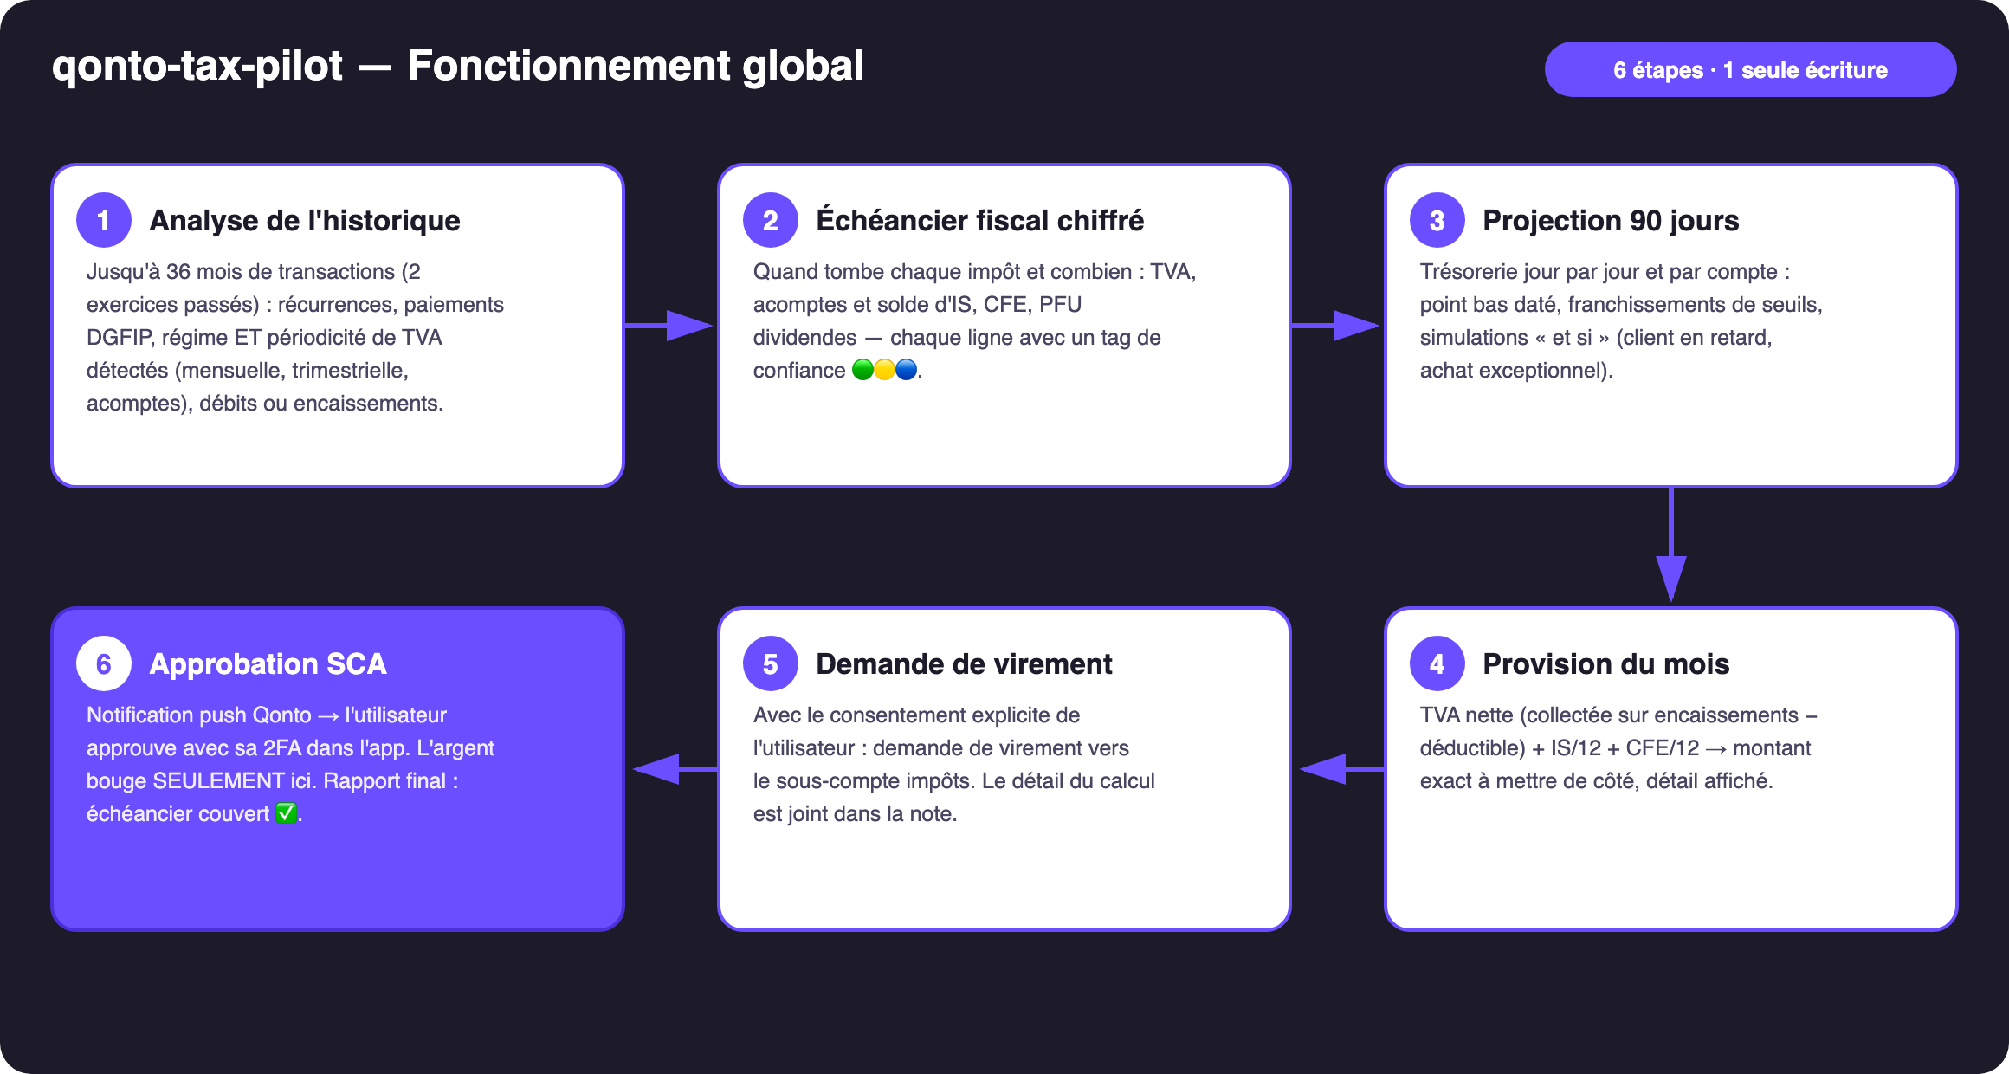
Schéma 1 — Fonctionnement global en 6 étapes (1 seule écriture, sous SCA)
Robuste sur données sales
- Régime ET périodicité de TVA détectés, jamais demandés : débits DGFIP mensuels → CA3 mensuelle ; trimestriels → CA3 trimestrielle (TVA annuelle < 4 000 €) ; acomptes juillet + décembre → simplifié CA12, SUPPRIMÉ au 01/01/2027 (LF 2025, bascule annoncée) ; « on_receipts » → la TVA suit les paiements reçus, pas les factures émises
- Analyse pluriannuelle : jusqu'à 36 mois, au moins les 2 exercices précédents — les cadences fiscales ne se voient que sur des années pleines
- TVA déductible = somme des vat_amount, annoncée comme plancher avec le nombre de débits non renseignés
- Compte vide, pas de sous-compte, société étrangère : le skill explique ce qu'il peut et ne peut pas estimer
- Pagination ≤ 50 partout · délais carte (emitted_at vs settled_at) · avoirs déduits de la collecte

🏗 Schéma fonctionnel
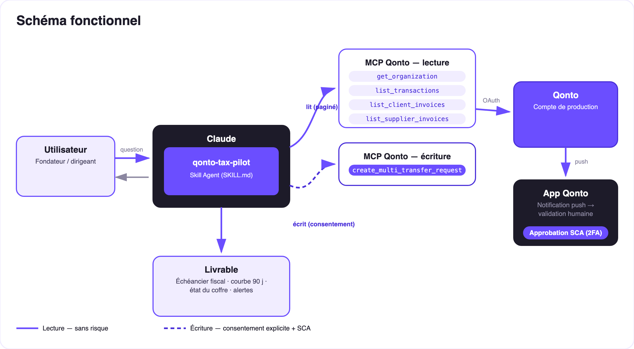
Schéma 2 — Acteurs et flux : lecture sans risque (plein), écriture sous consentement + SCA (pointillé)
🔒 Le modèle de sécurité, pas une limitation : la lecture est sans risque ; l'écriture exige le consentement explicite dans la conversation et ne produit qu'une demande. Seule la SCA (2FA) du titulaire, dans l'app Qonto, déplace l'argent. Ni Claude ni le MCP ne le peuvent.
📅 Échéancier fiscal de référence (société à l'IS, clôture 31/12)
Échéance | Impôt | Estimation
Mensuelle ou trimestrielle ~15-24 (réel normal ; trim. si TVA annuelle < 4 000 €) | TVA CA3 | Médiane des paiements récents, affinée par collectée − déductible
Juillet 55 % + décembre 40 % | Acomptes TVA (simplifié — supprimé au 01/01/2027) | Dernière CA12 / historique
15/03 · 15/06 · 15/09 · 15/12 | Acomptes IS (2571) | Acomptes passés, sinon IS N-1 ÷ 4 — aucun si IS N-1 < 3 000 €
15/05 | Solde IS (2572) | IS N-1 estimé − acomptes
15/06 (si ≥ 3 000 €) + 15/12 | CFE | Paiement de l'an dernier
Le 15 du mois suivant | Dividendes — le skill demande qui est l'actionnaire | Personne physique → PFU 30 % (2777) à provisionner · Holding (mère-fille) → pas de PFU, quote-part 5 % chez la holding — quasi rien ici. Jamais supposé

📤 Formats de sortie
Sortie | Format | Quand
Réponse dans la conversation | Tableaux markdown (échéancier, provision, alertes) | Toujours — c'est la base
Dashboard interactif | Fichier/artifact HTML : courbe 90 j, échéancier ✅/⚠️, jauge du coffre | Si l'hôte affiche les fichiers ; repli sur tableaux sinon
Note de la demande Qonto | Texte joint à la demande, visible à l'approbation SCA | À chaque provision créée

🎬 Vidéo de démo
La démo ≤ 3 min jointe à la PR suit le storyboard : problème → échéancier & projection → provision → approbation SCA filmée sur iPhone → dashboard final. Tournée en live sur un compte de production réel. (Script de tournage conservé en interne, hors dépôt.)
💡 Améliorations possibles (dans les clous du hackathon)
Idée | Effort | Note
URSSAF/TNS pour les EURL | Moyen | Élargit la cible au-delà des SASU à l'IS
Modules pays Europe (DE · ES · IT · AT · NL · BE · PT) | Moyen | Qonto est paneuropéen ; v1 = France + détection du pays, v2 = un module calendrier par pays
Rappels d'échéances dans le calendrier (MCP détecté dynamiquement) | Faible | Multi-MCP optionnel, dans l'esprit du kickoff
Atterrissage IS de l'année en cours | Moyen | Réutilise le moteur de récurrences
Artifact interactif what-if (sliders) | Faible | Dashboard déjà maquetté

🛡 Garde-fous
- JAMAIS de demande de virement sans confirmation explicite dans la conversation en cours ; jamais présentée comme exécutée
- Estimations ≠ déclarations — validation expert-comptable recommandée dans chaque rapport
- Dégradation honnête sous 6 mois d'historique · IBAN masqués (4 derniers chiffres) · pagination ≤ 50
- Répétitions : decline_request après chaque test (request_type « multi_transfers », au pluriel)
qonto-tax-pilot · Documentation FR (pilotage) · Hackathon Qonto × Anthropic MCP · juillet 2026 · Livrable PR : SKILL.md · Version jury : doc-qonto-tax-pilot.en.docx

